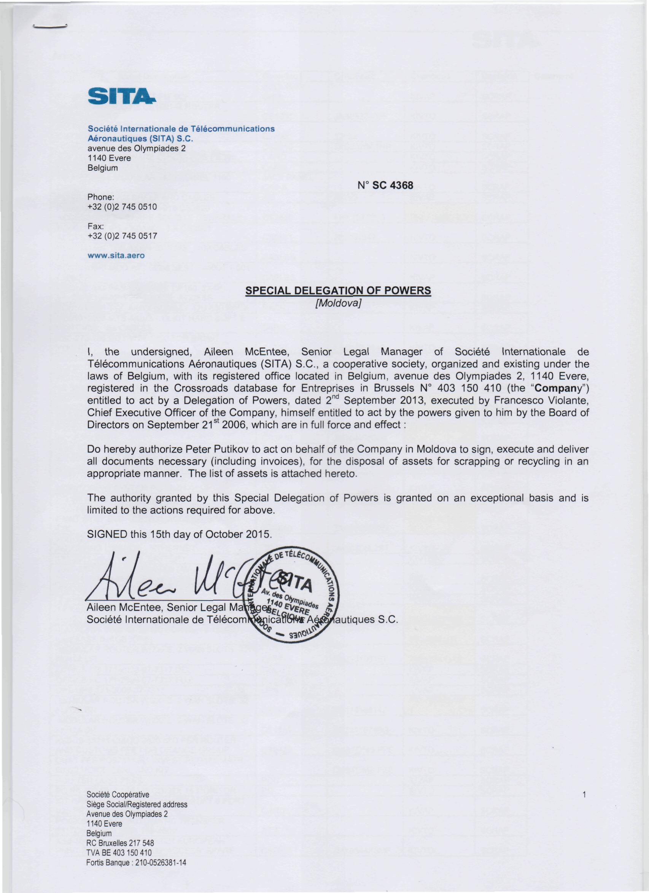
Международное общество
авиационной электросвязи (SITA) S.C.
Авеню дес Олимпиадес 2
1140 Эвер
Бельгия
№ SC 4368
Тел:
+32 (0)2 745 0510

Факс:
+32 (0)2 745 0517

www.sita.aero

СПЕЦИАЛЬНОЕ ДЕЛЕГИРОВАНИЕ ПОЛНОМОЧИЙ
[Молдова]

Я, нижеподписавшийся, Аилеен Маккенти, Старший начальник юридического отдела Международного общества авиационной электросвязи (SITA) S.C., кооперации, сформированной и действующей на основании законов Бельгии, расположенной по официальному адресу Бельгия, Avenue des Olympiades 2, 1140 Эвер, зарегистрированной в Сводной базе данных по предприятиям в Брюсселе № 403 150 410 («Компания»), предоставляющей право действовать по средствам делегирования полномочий от 2 сентября 2013г., приводимых в исполнение Франческо Виоланте, Генеральным директором Компании, согласно переданным ему полномочиям Советом директоров от 21 сентября 2006г., вступающим в полную силу:

Настоящей доверенностью уполномочиваю Петра Путикова от имени Компании в Молдове подписывать, исполнять и предоставлять всю необходимую документацию (включая счета) для реализации активов по списанию или утилизации надлежащим образом. Перечень активов прикреплен к данному документу.

Власть, дарованная Специальным делегированием полномочий, предоставляется в порядке исключения и ограничивается необходимыми действиями, упомянутыми выше.

ПОДПИСАНО 15 октября 2015 г.

_____________________________
Аилеен Маккенти, Старший начальник юридического отдела
Международное общество авиационной электросвязи (SITA) S.C.

Общественный кооператив
Официальный адрес
Авеню дес Олимпиадес 2
1140 Эвер
Бельгия
RC Брюссель 217 548
TVA BE 403 150 410
Fortis банк: 210-0526381-14

